4.pielikums
Ministru kabineta
______. gada ____. ______
noteikumiem Nr. ____

1. Piktogramma
1. Piktogrammas formāti:
1.1. | Ja uzlādes ierīce ir iekļauta komplektā ar radioiekārtu:  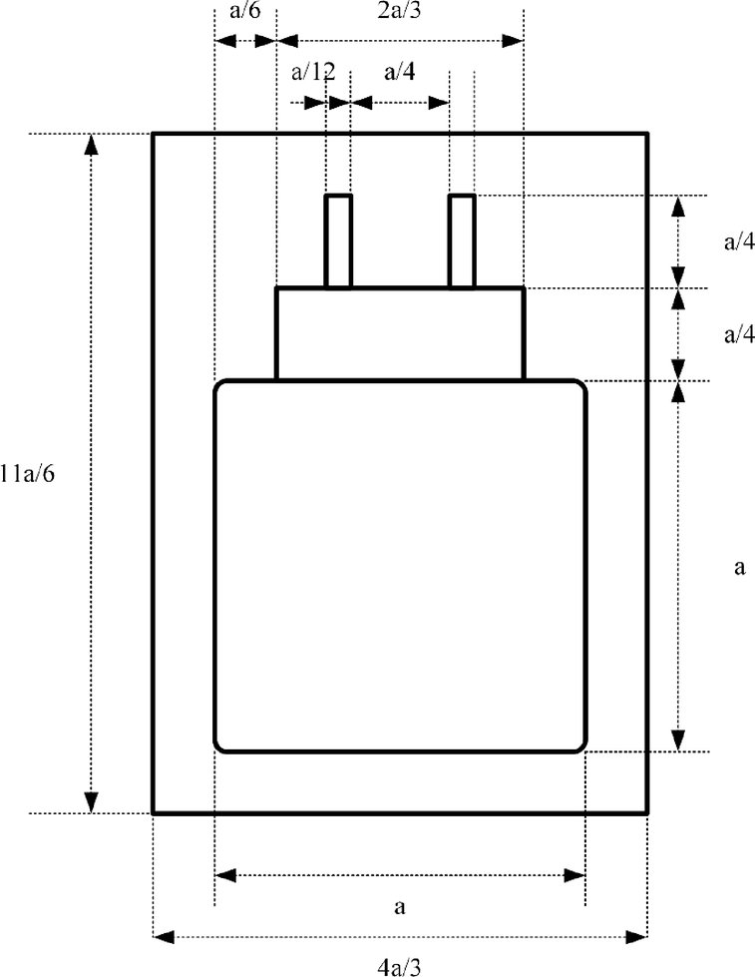

1.2. | Ja uzlādes ierīce nav iekļauta komplektā ar radioiekārtu:  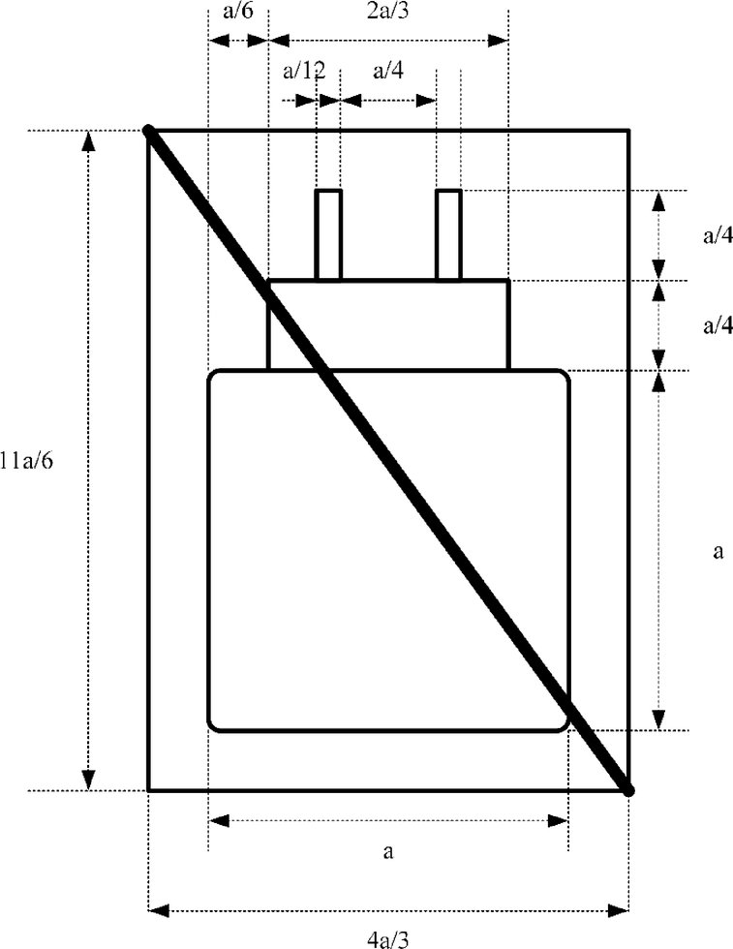

2. Piktogrammas izskatā var būt atšķirības (piemēram, tās krāsas, aizpildīta laukuma vai kontūrlīnijas, līniju biezuma ziņā) ar noteikumu, ka tā ir saskatāma un salasāma. Ja piktogrammu samazina vai palielina, saglabā šīs daļas 1. punktā sniegtajos rasējumos norādīto iedaļu proporcionalitāti. Šīs daļas 1. punktā minētais izmērs “a” ir lielāks par vai vienāds ar 7 mm, neatkarīgi no variācijas.

2. Marķējums
3. Marķējuma formāts
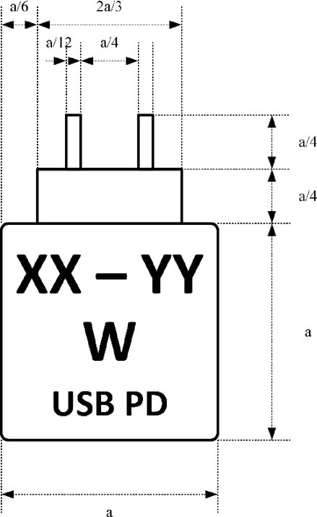
4. Burtus “XX” aizstāj ar skaitli, kas atbilst minimālajai jaudai, kura vajadzīga radioiekārtas uzlādei, un kas nosaka minimālo jaudu, kas uzlādes ierīcei ir jānodrošina, lai uzlādētu radioiekārtu. Burtus “YY” aizstāj ar skaitli, kas atbilst maksimālajai jaudai, kura radioiekārtai vajadzīga, lai sasniegtu maksimālo uzlādes ātrumu, un kas nosaka jaudu, vismaz kāda uzlādes ierīcei ir jānodrošina, lai sasniegtu šo maksimālo uzlādes ātrumu. Ja radioiekārta atbalsta minēto uzlādes saziņas protokolu, sniedz norādi “USB PD” (USB Power Delivery). “USB PD” ir protokols, kas nodrošina ātrāko strāvas padevi no uzlādes ierīces uz radioiekārtu, nesaīsinot akumulatora darbmūžu.

5. Marķējuma izskatā var būt atšķirības (piemēram, krāsas, aizpildīta laukuma vai kontūrlīnijas, līniju biezuma ziņā) ar noteikumu, ka tas ir saskatāms un salasāms. Ja marķējumu samazina vai palielina, saglabā šīs daļas 1. punktā sniegtajā rasējumā norādīto iedaļu proporcionalitāti. Šīs daļas 1. punktā minētais izmērs “a” ir lielāks par vai vienāds ar 7 mm, neatkarīgi no variācijas.”

Satiksmes ministrs K.Briškens
Iesniedzējs: satiksmes ministrs K.Briškens

Vīza: valsts sekretāra p.i. L.Austrupe

